Presentación del reto
Reto 00 - Organizando el trabajo en equipo



Organización: 4 personas.

Autores: Sergi García Barea, Gloria Muñoz González
Actualizado Septiembre 2022

Desarrollo del reto

1.1 Plantear e identificar reto
La finalidad de este Reto 00 es que el alumnado vivencie un contexto colaborativo y le facilite la reflexión sobre las fases de dinamización de un Reto y sobre los elementos esenciales del trabajo en equipo.

Por ello, este reto tendrá una singularidad propia: el profesorado del módulo será miembro del equipo.

Explicación del reto:
Una conocida multinacional tecnológica, “InstaGooBook”, está innovando en la forma de contratar y quiere contratar a un equipo de trabajo completo que ya esté en funcionamiento y demuestre su soltura al trabajar como un equipo.

Para ello, ha publicado una oferta donde el paso inicial es que cada equipo pueda demostrar que puede desarrollar proyectos, funciona como equipo y están organizados de manera sólida.

Esta oferta es muy vaga, ya que indica únicamente que el equipo debe proponerles un proyecto ficticio (a inventar por el equipo) y con ello demostrar que el equipo:
- Saber trabajar con una herramienta de gestión de proyectos.
- Saber comunicarse adecuadamente.
- Saber utilizar un tablero Kanban para organizar la distribución de tareas.
  - Saber asignar tareas entre miembros, evitando redundancias.
- Saber planificar un proyecto con fechas usando un diagrama de Gantt.
- Generar documentación para que todos los miembros sepan como trabajar en equipo.
- Generar documentación para formar e incluir en el equipo a hipotéticos nuevos miembros.
- Cualquier otra cosa que pueda demostrar a la empresa “InstaGooBook” que sois un buen equipo.

Vosotros, sois un equipo joven, pero sin complejos, puesto que vuestras capacidades no tienen nada que envidiar las de otros equipos profesionales con años de experiencia y lo vais a demostrar.

1.2 Crear y activar equipo
Creación de equipo:
Utilizaremos la siguiente dinámica para formar los equipos:
- Se muestra al grupo la ficha en la que tenemos adjetivos que se corresponden con los diferentes colores (rojo, amarillo, azul y verde).
- Después de verificar que entienden el significado de las palabras, les invitamos a que escojan aquel color que más se ajuste, en su opinión, a ellos. Para ello tenemos previamente tarjetas de colores en la mesa.
- Cada alumno debe elegir un color con el que se identifica. Además, por si acaso, el alumno ha de elegir un segundo color, aquel que les identifica más después del primero.
- Una vez obtenida esta información, el profesorado intenta establecer equipo de forma teniendo en cuenta los siguientes criterios:
  - Los equipos se generan de forma aleatoria, aunque la última palabra siempre la tiene el profesorado.
  - Intentamos que en cada equipo estén representados todos los colores.
  - Si no se consigue, utilizamos para ello también los colores secundarios indicados por los alumnos.
  - Si aun así no se consigue, aleatoriedad pura.
- Finalmente, se comunicarán los equipos a los alumnos.
La ficha con los colores es la siguiente:
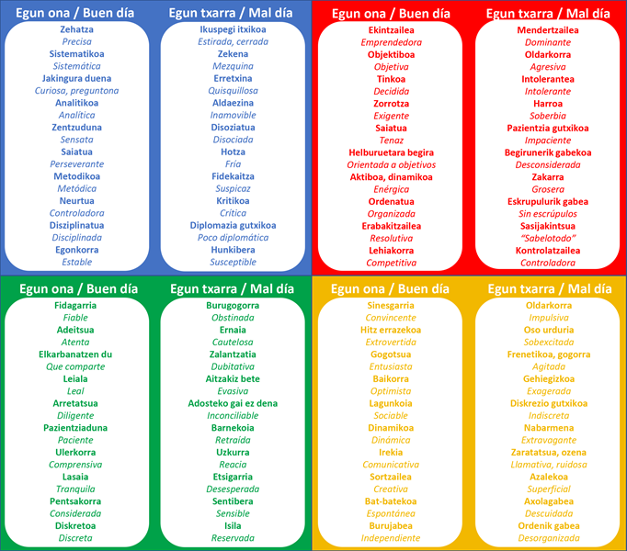
Activación del equipo:
Formado el equipo, se establecerá un contrato de equipo y una serie de roles.
Utilizaremos el modelo adjunto de contrato de formación de equipos.
A entregar:
- Contrato de formación de equipos aceptado.

1.3 De problema a reto
Debemos dar respuesta a la siguiente pregunta:
- ¿Cuáles son los beneficios para mi aprendizaje de llevar adelante correctamente el Reto?
A entregar:
- Documento donde se plasme la respuesta a la pregunta planteada anteriormente.

1.4 Parámetros
La fecha de la exposición de los parámetros será el martes 27 de septiembre de 2022.
Los equipos deberán reunirse para comentar los pormenores del reto. En esta reunión deben definir sobre qué temáticas, tecnologías, etc. será necesario documentarse para afrontar adecuadamente el reto.

Tras ello, cada equipo realizará una exposición oral en clase de sus conclusiones, utilizando un máximo de dos minutos y 6 diapositivas. Este método está inspirado (aunque no de forma exacta) en la metodología “Elevator pitch”.
Más información en https://tumentora.com/claves-construir-elevator-pitch/

Cuando acabe cada exposición, el profesorado anotará en un documento público qué ideas clave ha obtenido de esta exposición oral. Tras ello, junto con el resto del alumnado, realizará observaciones y hará aportaciones.
Habrá que pasar al siguiente punto con cautela hasta que finalicen las exposiciones, ya que podría haber cambios según los parámetros expuestos por toda la clase.
A entregar:
- Material de la presentación.

1.5 Obtener y organizar la Información
Los equipos comenzarán a trabajar buscando información que responda a las necesidades definidas en el punto anterior.
Cada equipo deberá realizar y entregar un documento que funcionará como una base de datos de conocimiento inicial y que será entregado al profesorado.

A entregar:
- Documento que actúe como base de datos de conocimiento.
  - Si en lugar de un documento, hacéis la base de datos de conocimiento con alguna herramienta como ClickUp https://clickup.com/ o Trello https://trello.com/, podrán presentarse capturas de esta base de datos de conocimiento.

1.6 Tablero Kanban
Para la ejecución del reto, se hará la planificación de la resolución del mismo mediante “pequeñas tareas” decididas de antemano, cuya asignación se apoyará en un tablero Kanban https://es.wikipedia.org/wiki/Kanban_(desarrollo).
Este tablero deberá reflejar el estado de cada tarea, quien/quienes la tiene asignada, y al finalizar la misma, indicar el tiempo aproximado que ha costado solventar esta tarea.
Se proponen los siguientes estados, aunque se admiten variaciones: “PENDIENTE”, “EN PROCESO”, “POR REVISAR”, “COMPLETADO”.
Se pueden utilizar tableros Kanban en aplicaciones como https://clickup.com o Trello https://trello.com/ , con un aspecto similar a la siguiente imagen:

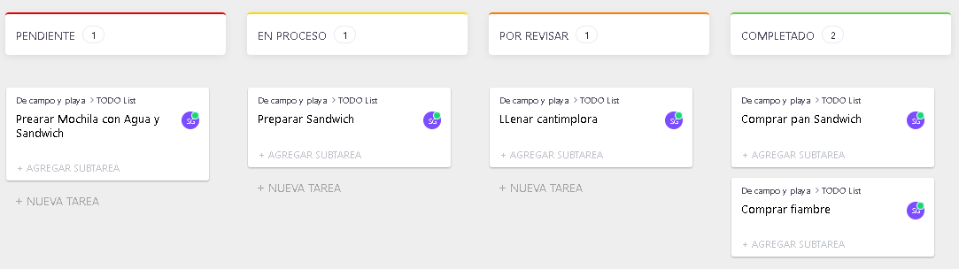

IMPORTANTE: Es responsabilidad del equipo que TODOS sus miembros aprendan todo lo que se ha realizado en el reto. Por ello, todo el alumnado del proyecto debe conocer a la perfección cada uno de los detalles del proyecto, que se ha hecho, aprender de las áreas trabajadas, etc.
Para ello, en las propias tareas debe incluirse acciones para hacer traspasos de conocimiento.
A entregar:
- Una captura de pantalla con la propuesta inicial de tareas plasmada en el tablero Kanban.
- Al menos una captura de pantalla a la semana mostrando el estado del tablero Kanban.
  - Si se produce alguna alteración importante, puede adjuntarse varias capturas en una misma semana.

1.7 Ejecutar acciones
En esta fase se desarrollarán las acciones planificadas en el punto anterior.
A lo largo de esta fase, se realizarán, además de los controles de planificación definidos en el punto anterior, las acciones para resolver el reto y generar los ficheros y manuales necesarios.
A entregar:
- Solución al reto planteado. Debe entregarse toda la documentación generada, tal como se entregaría a la empresa.

1.8 Exponer resultados
La fecha de la exposición de este reto será el martes 4 de octubre de 2022.
Con el objetivo de compartir y valorar la experiencia, cada equipo preparará una presentación en formato Pechakucha (20 diapositivas por 20 segundos) donde deben intervenir todos los miembros del equipo y que recoja:
- Como se ha implementado la solución técnica para resolver el reto:
  - Qué tecnologías se han utilizado.
  - Qué pasos se han seguido para implantar la solución.
  - Qué dificultades han aparecido.
  - Ideas para utilizar lo aprendido en otros módulos.
  - Propuestas de mejora futuras.
- Como ha sido la experiencia de trabajo en equipo:
  - ¿Han surgido dificultades?
  - ¿Cómo se ha solucionado?
  - ¿Ha resultado satisfactoria para todos y todas las componentes del equipo?
  - ¿Qué destacarías en positivo/negativo?
Se expondrá el resultado y el profesorado y otros alumnos realizarán aportaciones.
A entregar: material utilizado en la presentación.

2. Evaluación de resultados

2.1. Calificación obtenida
La evaluación de los resultados se realizará tanto a nivel de equipo como individual. El resultado de la evaluación de este primer Reto no tendrá reflejo en las calificaciones. En sucesivos Retos la evaluación tendrá un reparto de pesos igual o parecido al siguiente:

- EVALUACIÓN A NIVEL DE EQUIPO
  - Resultados técnicos del equipo (70%)
    - El profesorado evaluará el desarrollo del trabajo a lo largo del reto (40%)
    - El profesorado del módulo evaluará la parte técnica final del reto (30%)
- EVALUACIÓN A NIVEL INDIVIDUAL
  - Competencias transversales (30%)
    - Cada miembro es evaluado por el resto de miembros del equipo (10%)
    - El profesorado evaluará a cada alumno/a (20%)

Consideraciones finales:
- Cada alumno debe aprobar tanto la evaluación grupal como la evaluación individual para aprobar el reto. Si no se aprueba alguna de ellas, no podrá obtener una nota superior a 3.
- El alumnado que tenga un 15% o más de faltas injustificadas durante el reto, no podrá obtener una nota superior a 3.
- El alumnado que incumpla gravemente normas referidas al trabajo en equipo (buen clima, copia, etc.) podrá perder el derecho a evaluación continua.

NOTA: La evaluación que el profesorado realizará respecto de las competencias transversales será realizada en base a las evidencias recogidas con relación a: faltas de asistencias, conductas inadecuadas, buenas prácticas, puntualidad, trabajo en equipo, implicación y compromiso.

2.2. Prueba de validación
Para toda la gente que haya obtenido una nota superior a 3 con lo indicado en el apartado 2.1, deberá pasar a una prueba de validación de transmisión de contenidos.
El profesorado plantea una prueba escrita para comprobar que cada individuo ha obtenido los conocimientos esperados en el reto. La prueba tendrá una valoración de APTO/NO APTO.
Una vez obtenida esta calificación:
- APTO: en el caso de superar esta prueba, se validará la nota del reto.
- NO APTO: en este caso, el alumno tendrá una última oportunidad de validar la nota del reto, demostrando sus conocimientos del reto en una entrevista personal con el profesorado. Si supera esta entrevista personal, validará la nota del reto. En caso contrario, no podrá obtener una nota superior a 3.

